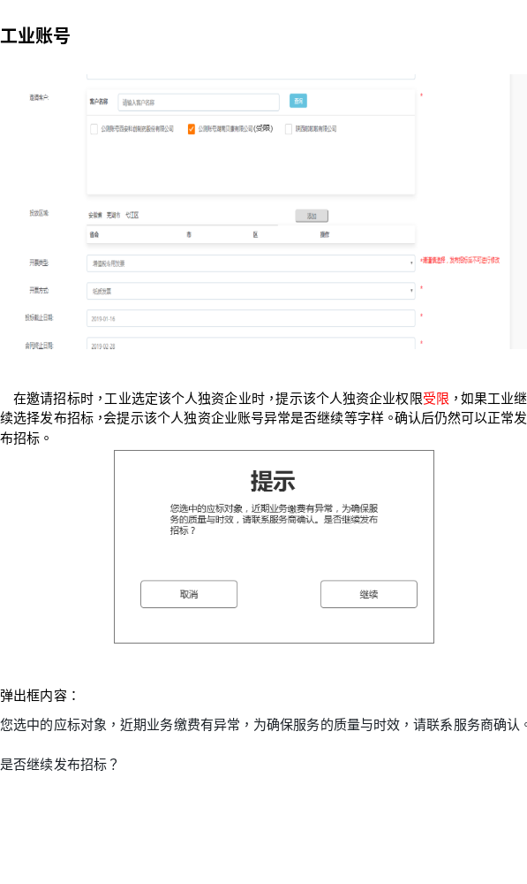工业账号
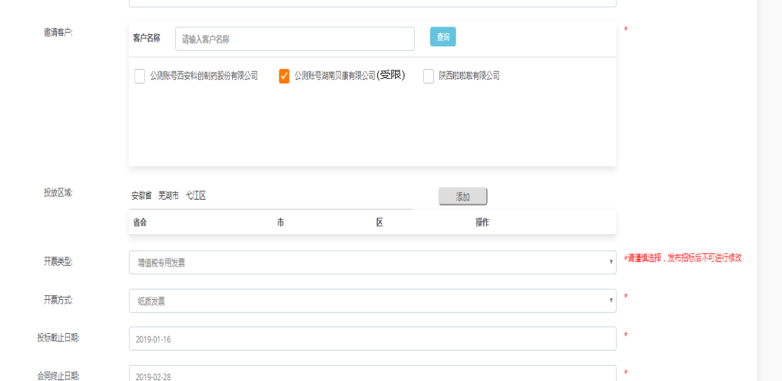

在邀请招标时，工业选定该个人独资企业时，提示该个人独资企业权限受限，如果工业继续选择发布招标，会提示该个人独资企业账号异常是否继续等字样。确认后仍然可以正常发布招标。
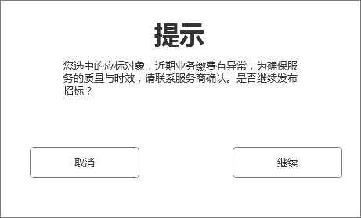

弹出框内容：
您选中的应标对象，近期业务缴费有异常，为确保服务的质量与时效，请联系服务商确认。是否继续发布招标？

服务商账号
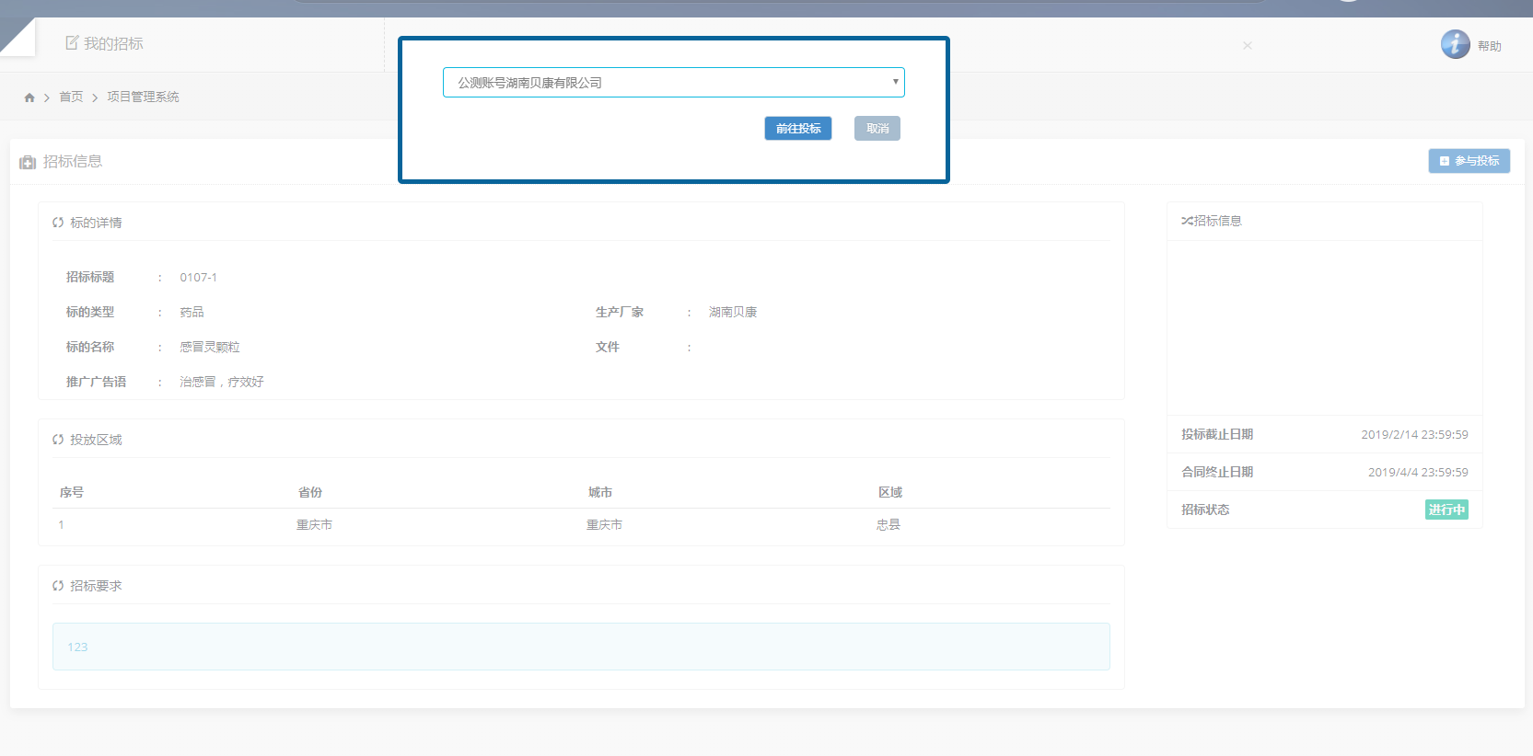
在个人独资企业使用时，若他在上一个月的标没有缴纳服务费（作废）的情况下，继续点击招投标管理参与招标，再点击参与招标，在选择好个人独资企业以后，点击投标，弹出对话框，提示服务受限。跳转至业务管理“页面未评价或未交费”详情
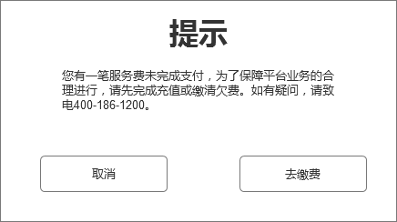

弹出框内容：
您有一笔服务费未完成支付，为了保障平台业务的合理进行，请先完成充值或缴清欠费。如有疑问，请致电400-186-1200。

若取消就返回至邀请招标列表。若点击前往去完成任务就到了账单管理中

账单管理
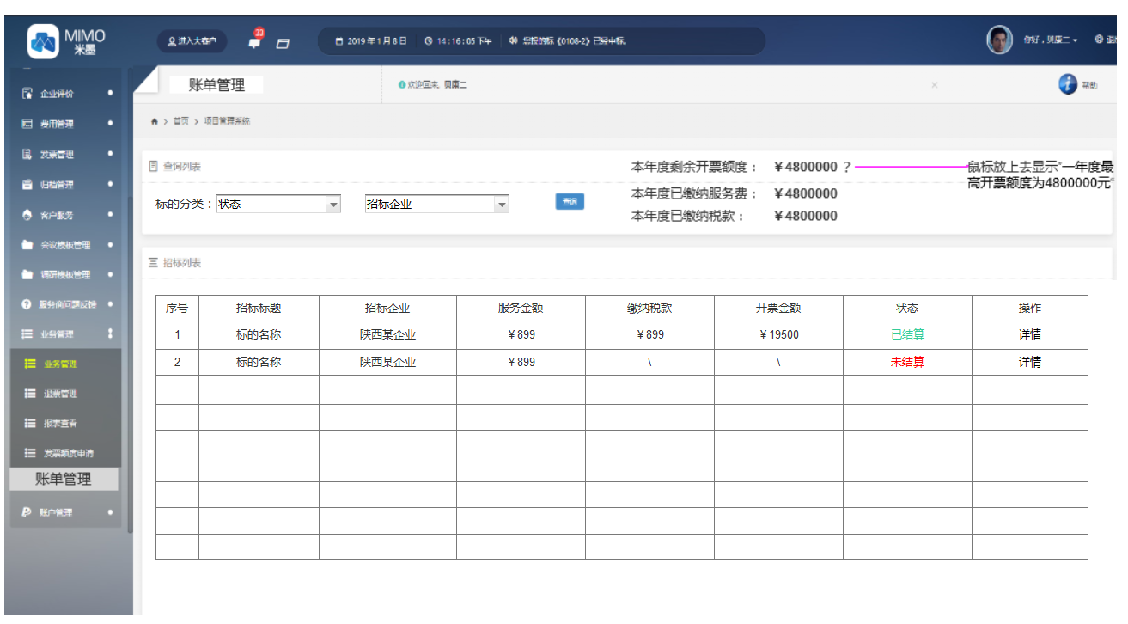
在业务管理分类中加入新的分类“账单管理”，用于查看用户已经缴纳的所有费用金额和未缴纳的费用。并且有提示本年度剩余开票金额以及本年度已缴纳的税款以及服务费。
点击详情，进入该业务管理详情页面。
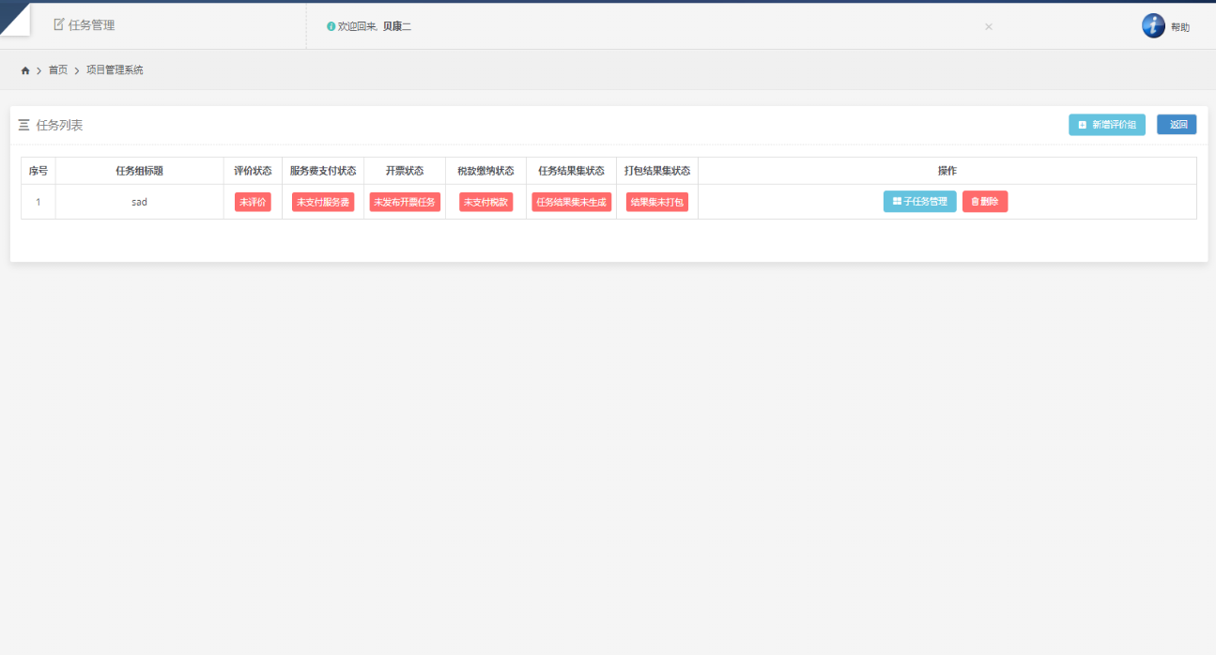
图：原业务管理详情
当用户没有评价时，默认此页面任务组标题显示为招标标题，在操作栏加入“支付服务费”按钮，进入到正常支付服务费环节。支付成功则服务费支付状态，改为“已支付服务费”。失败则保持不变，返回进入账单管理页面，此时账单管理页面状态由“未结算”改为“已结算”。再次进入详情，页面操作栏只有“服务费查询”按钮，任务组标题仍然按照招标标题，其余按照实际情况填写。
只有在支付服务费后，账号才能不再受到限制。

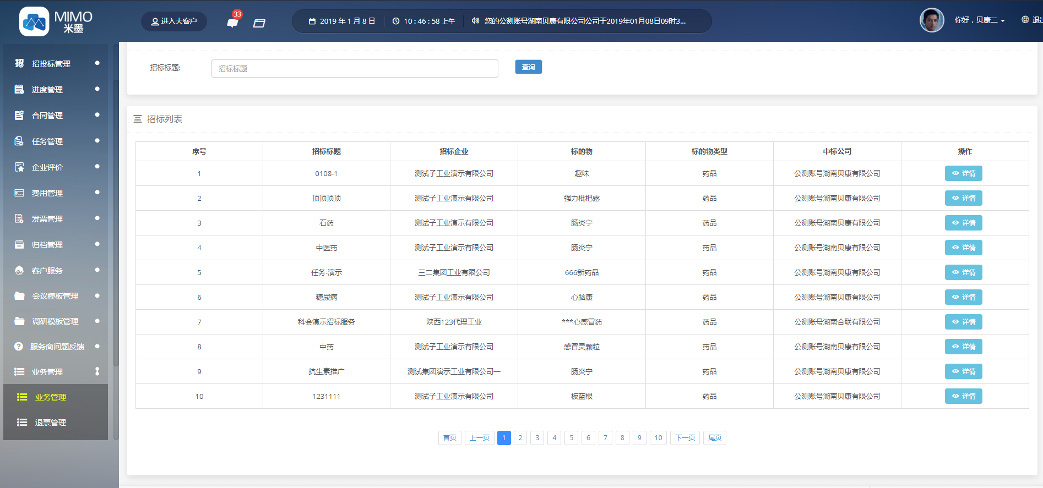
图：原业务管理首页

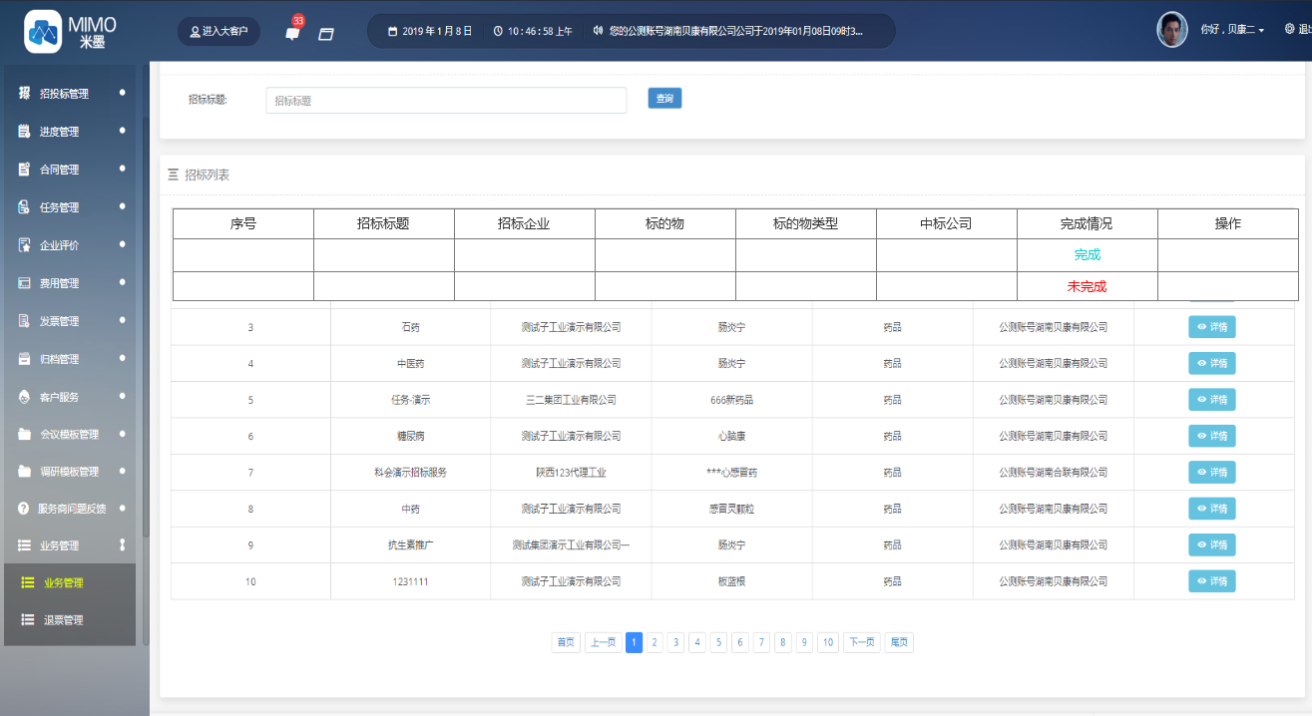
图：现业务管理首页

在业务管理加入新的列表“完成情况”，有2个属性“已完成”和“未完成”，当“任务结果集状态”完成时，则为已完成，其他则为未完成。

